朱庄幼儿园多功能室设备及LED屏采购需求
序号 | 设备名称 | 参数 | 数量 | 单位 | 单价 | 小计
1 | 主扩声全频扬声器 | 1、频率响应：55Hz-18KHz(-10dB)  2、灵敏度：98dB  3、标称阻抗: 8ohm  4、额定功率(AES):不低于360W  5、低音单元：1X12寸纸盆低音（65mm音圈）  6、高音单元：1X25mm出口压缩驱动器(44mm音圈）  7、标称覆盖角度：80°(H)x50°(v)  8、最大声压级(连续/峰值)：不低于124dB/130dB； | 4 | 只
2 | 功放 | 1、8Ω立体声功率：不低于550W×2;  2、4Ω立体声功率:不低于780W×2;  3、8Ω桥接功率:1560W×1；  4、频率范围:（1W@8Ω）20Hz-20kHz (±1.5dB);  5、总谐波失真:≤0.1%;  6、信噪比（A）:≥86dB;  7、阻尼系数:≥180:1  8、转换速率:25V/us  9、电压放大倍数（0.775V）：81  10、输入阻抗：20kΩ平衡/10kΩ非平衡 11、前面板指示:保护指示灯、削波指示灯、信号指示灯  12、功放保护：2、 具有直流保护、过载保护、短路保护、过热保护、压限保护、软启动保护等  13、电源要求：220V ~50-60Hz | 2 | 只
3 | 16路调音台 | 1、采用日本ALPS的推子和电位器， 60mm推子，瑞士NEUTRIK连接器；  2、16路输入通道，10路话筒输入端口+2组立体声线路输入（每路单独开关控制+48V幻像供电）或选择8路话筒单通道+ 4组立体声线路输入；  3、1-8 通道3段均衡（中频段扫频）和高通滤波器 ；  4、1- 6通道内置通道压缩器 ；  5、四编组，内置效果器，3 Aux；  6、最大电动势增益：≥66dB  7、高精度三色精确电平柱，准确显示输出电平，监听电平；  8、配外置低静噪电源； | 1 | 台
4 | 有线鹅颈会议话筒 | 1、类型：鹅颈式会议话筒  2、换能方式：电容式  3、指向性：超心形单指向性  4、频率响应：100Hz-20KHz  5、灵敏度：-40dBv(±3dB)  6、输出阻抗：75Ω  7、采样率：48K  8、幻象供电：+48V  9、最佳拾音距离:60cm | 4 | 套
5 | 一拖二手持无线话筒 | 1、U段双手持双接收无线话筒（心型指向）；  2、射频载波范围(UHF)：603~ 935MHZ；  3、振荡方式：PLL锁相环合成；  4、工作距离：理想条件下90M；  5、搜频设置：内置传输频率搜索功能；  6、制式：FM调频；  7、预设通道：32；  8、频响范围：45HZ ~ 18KHZ(±3dB)；  9、频带宽度：120MHZ；  10、系统失真/THD总谐波失真：< 0.7@1KHZ%；  11、系统信噪比：≥50dB； | 2 | 套
6 | 一拖二头戴无线话筒 | 1、U段双头戴双接收无线话筒（心型指向）；  2、射频载波范围(UHF)：603~ 935MHZ；  3、振荡方式：PLL锁相环合成；  4、工作距离：理想条件下90M；  5、搜频设置：内置传输频率搜索功能；  6、制式：FM调频；  7、预设通道：32；  8、频响范围：45HZ ~ 18KHZ(±3dB)；  9、频带宽度：120MHZ；  10、系统失真/THD总谐波失真：< 0.7@1KHZ%；  11、系统信噪比：≥65dB； | 1 | 套
7 | 各种信号线辅材 | 各类线材、接头制作、音响吊挂点 | 1 | 项
8 | 机柜 | 22U | 1 | 只
9 | 室内P4.75LED显示屏 | 1、净屏幕尺寸：5.472m*0.304m，外框尺寸：6.84m*0.394m  2、最大亮度：≥200cd/㎡  3、水平视角：≥150°  4、垂直视角：≥130°  5、刷新率：≥2000HZ  6、最大功耗：≤300W/㎡ | 2.69 | ㎡
10 | 室外P10LED显示屏 | 1、净屏幕尺寸：4.8m*2.88m  2、外框尺寸4.9m*2.98m，整屏采用4*4,4*2镀锌方管焊接，50cm不锈钢包边，墙挂式安装  2、最大亮度：≥2500cd/㎡  3、水平视角：≥80°  4、垂直视角：≥30°  5、刷新率：≥480HZ  6、最大功耗：≤500W/㎡ | 14.6 | ㎡
11 | 椅子 | 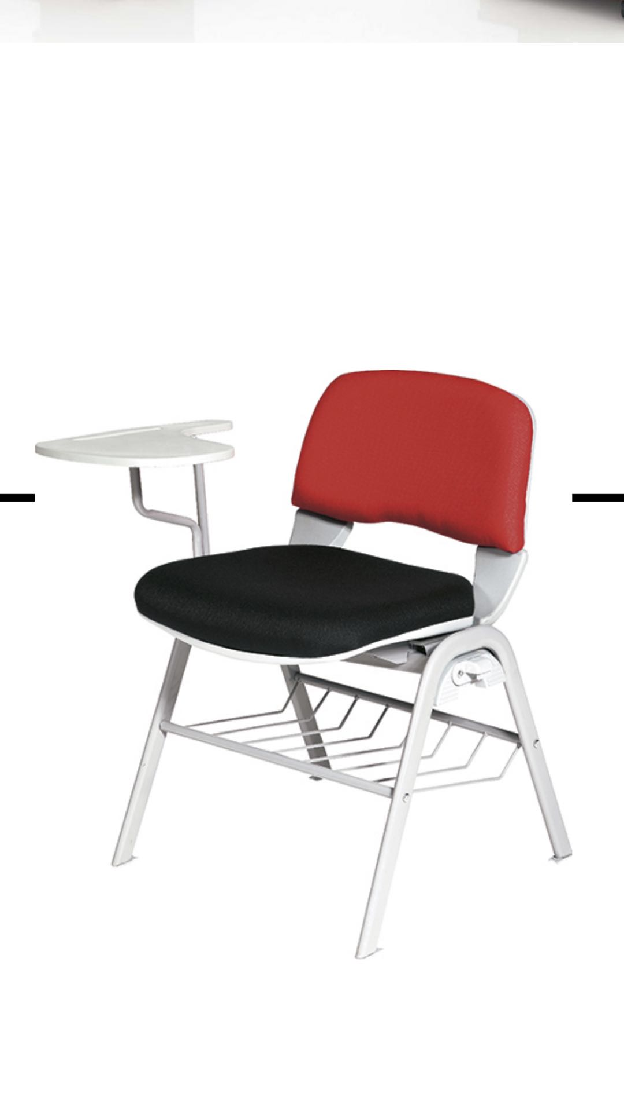  黑框，带写字板，书网、弹性网背，复合座布。黑色PU盖。烤漆架，可折叠。 | 60 | 张
备注：
显示屏强电由甲方提供；
报价涵盖整个项目涉及的清理、凿墙、打孔、破路和修复等安装调试需要产生的一切费用。
室内屏采用手机Wi-Fi控制，室外屏需将网线引入学校内网控制
上述需求中的参数作为关键参数，不接受负偏离，其将作为验收的关键指标。请投标人确保所投产品参数达到或超过上述参数要求。

